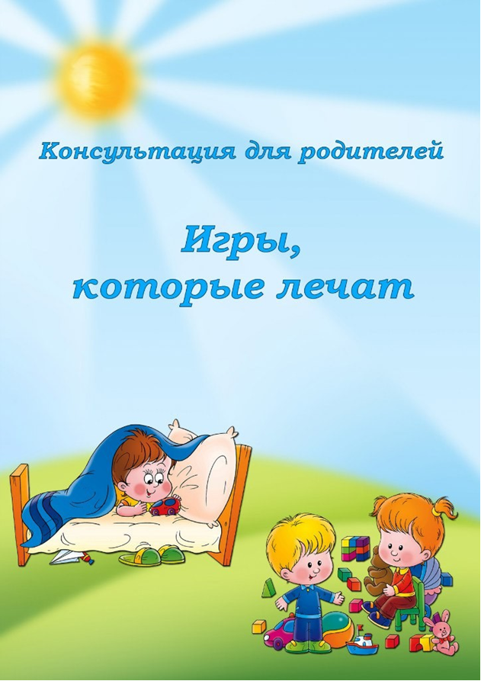

Самоизоляция — наша новая реальность. Реальность, которая означает то, что мы 24 часа в сутки вынуждены находиться дома, в пределах одной квартиры. Всей семьей: взрослые и дети. И в этот период важно сохранить здоровье, поддерживать друг друга и организовать свой день так, чтобы он не только не утомлял, но и прошел с пользой и с интересом. И прежде всего для наших детей.
В период от 3 до 7 лет ребенок интенсивно растет и развивается, движения становятся его потребностью. В этот период детям часто ставят диагноз плоскостопие. Организм ребенка находится в состоянии роста и постоянно меняется, поэтому шансы удачной корректировки строения стопы достаточно велики, удается с это с помощью ежедневных упражнений, направленных на развитие силы и эластичности мышц голени, стопы, и связок аппарата.

Предлагаемые упражнения можно использовать дома, в свободное время.
Комплекс №1
1. И. п. - стоя, носки и пятки вместе, спина прямая, держась за опору (спинка стула, шведская стенка, выполнить подъем на носки, 5-8 сек. и снова опуститься на стопу.
2. И. п. - сидя на стуле постараться поднять с пола мячик для настольного тенниса или иной мелкий предмет при помощи пальцев ног.
3. И. п. - сидя на стуле, широко расставив ноги, приближайте и отдаляйте от себя стопы по полу при помощи сгибания и разгибания пальцев ног, имитируя движения тела гусеницы.
4. И. п. - сидя на стуле, ноги вместе, ступни сомкнуты, следует развести колени в стороны и, оторвав пятки от пола, сомкнуть подошвы.
5. Походить 1-2 минуты на носочках, потом 30-60 сек. на пятках, на внутренней и на внешней стороне стопы.
6. Стоя, сомкнуть стопы вместе, а потом развести как можно шире носки, а потом и того же положения развести как можно шире пятки.
7. Не отрывая стоп от пола выполнить 5-10 приседаний.
8. Стоя на одной ноге, вторую согнуть под прямым углом в колене и выполнять вращательные движения голенью, а потом стопой. Сначала по часовой стрелке, затем против. Выполнив по 4 оборота в каждую сторону повторить то же самое с другой ногой.
9. Ходьба гусиным шагом 30-60 секунд, затем столько же в полуприсяде.
10. Захватив пальцами одной стопы карандаш походить так 30-40 секунд.

Комплекс №2
1. Ходьба по коврику с пуговицами.
2. Сидя на стуле, катаем палку ступней.
3. Ходьба по толстой веревке- «змее».

4. Катаем пальцами ног специальный гимнастический обруч.
5. Подпрыгивание на пальчиках (осторожно).
6. Сидя на стуле, подтягиваем к себе коврик пальцами ножек.
7. Захватываем пальцами ног карандаш или ручку, пытаемся что-то нарисовать в воздухе или листе бумаги.

Комплекс №3
Упражнения выполняются сидя на стуле:
1. Выполняем стопами круговые движения.
2. Тянем носки на себя, затем от себя, не сгибая колени.
3. Сгибание-разгибание пальцев ног.
4. Сведение-разведение носков, при этом пятки не отрываем от пола.
5. Соединяем подошвы (колени не согнуты).
6. Большим пальцем ноге проводим по голени другой снизу-вверх, затем меняем ноги.
7. Отрываем от пола носки, пятки поочередно.
8. Захват пальчиками ног различные предметы вокруг себя.
9. Провести подошвой и внутренним краем левой ступни по правой голени, поменять ногу.
10. Катаем подошвой различные овальные предметы.

Комплекс №4
Упражнения выполняются во время ходьбы.
1. Ходьба на носочках.
2. Перекаты с носка на наружную часть стопы, затем обратно.
3. Упираемся на внешние части подошвы, в таком положении стоим 40 секунд.
4 Приседание, не отрывая от пола пятки.
5 Стоя прямо, согнуть одну ногу в колене под прямым углом, выполняем вращения голенью, самой ступней.

Комплекс №5
Упражнения выполняются из и. п.- сидя на стуле:
1. Поджимание пальцев ног- 5 раз.
2. Приподнимание ступни на себя -5 раз. (пятки от пола не отрывать и наоборот).

3. Поочередное поднимание больших пальцев ног. -5 раз.
4. Ступни разверните внутрь, пятки прижаты к полу, поочередно поднимать каждый палец. Повторить- 5 раз.
5. И. п. - сидя на стуле, одну ногу поставить на пол, другую на мяч. Ногами попеременно, перекатывать мяч в разные стороны- 5 раз.
6. Обе ноги обхватывают мячик и поднимают его вверх — вниз -5 раз.

Комплекс №6
И. П. сидя на гимнастической скамейке, стуле, полу; ноги вытянуты вперед, руки свободно лежат на ногах, спина прямая.
1. «Здравствуйте – до свидания» - совершать движения стопами от себя/ на себя.
2. «Поклонились» - согнуть и разогнуть пальцы ног.
3. «Большой палец поссорился» - двигать большими пальцами ног на себя, остальными от себя. Если не получается, можно помочь руками.
4. «Поссорились, помирились» - развести носки ног в стороны, свести вместе.
И. П. сидя на коврике, руки в упоре сзади.
5. «Ёжик» - стопа опирается на массажный мячик. Перекатывать мячик с пятки на носок и обратно, максимально нажимая на него (8-10 раз каждой стопой).
6. «Подними платки» - около каждой стопы лежит по носовому платку. Захватить их пальцами ног, ноги поднять и удерживать в таком положении на счет 1-3, затем пальцы разжать, чтобы платки упали. Опустить ноги (6-8 раз).
7. «Растяни ленточку» - около пальцев ног лежит ленточка. Захватить ее концы пальцами, ноги поднять и развести в стороны (3- 4 раза).
8. «Нарисуй фигуру» - пальцами ног, захватывая по одному карандашу, выкладывать фигуры (квадрат, треугольник, стрелку) и буквы (А, К, Г, Л, П).
И. П. стоя.
9. Ходьба на носках с разным положением рук (вверх, в стороны, на плечах).
10. Ходьба на пятках, руки в замке на затылке.
11. Ходьба на внешней стороне стопы.

Комплекс №7
1. Ходьба на носках, не сгибая ног, руки за головой, туловище прямо- 1-3 мин.
2. «Мишка косолапый» ходьба на внешних сторонах стоп, руки на поясе, туловище прямо- 2-5 мин.
3. Ходьба на носках по наклонной плоскости (по гимнастической скамейке, приподнятой над полом на 25-30 см).- по 5-8 раз вверх и вниз.

4. Ходьба по положенной на пол гимнастической палке, отводя ступни наружу, руки в стороны- 10-12 раз.
5. Ходьба по гимнастической палке правым и левым боком приставными шагами - 10-12 раз.
6. Приседание на палке, держась за гимнастическую стенку - 8-12 раз.

Комплекс №8
Упражнения выполняются в И. п.- лежа на спине:
1. Поочередно и одновременно оттягивать носки стоп.
2. Согнуть ноги, упереться стопами в пол. Развести пятки и свести. После серии движений расслабление.
3. Поочередное и одновременное приподнимание пяток от опоры.
4. Ноги согнуты в коленях и разведены, стопы соприкасаются друг с другом подошвенной поверхностью. Отведение и приведение пяток с упором на пальцы стоп.
5. Положить согнутую в колене ногу на колено другой, полусогнутой ноги. Круговые движения стопы в одну и другую сторону. То же сменив положение ног.
6. Скользящие движения стопой одной ноги по голени другой, «охватывая» голень. То же другой ногой.

Игры, которые лечат

1. «Каток» - ребенок катет вперед-назад мяч, валик или палку. Упражнения выполняются сначала одной, затем другой ногой.
2. «Разбойник» - ребенок сидит на полу с согнутыми ногами. Пятки плотно прижаты к полу и не отрываются от него в течение всего времени выполнения упражнения. Движениями пальцев ноги ребенок старается подтащить по полу полотенце (или салфетку) на которой лежит груз (камень, сначала одной. Затем другой ногой.
3. «Сборщик» - И. П. – тоже. Собирает пальцами одной ноги различные мелкие предметы, разложенные на полу, и складывает их в кучку, одной ногой, затем другой. Следует не допускать падания предметов при переноске.
4. «Художник» - И. П. – тоже. Карандашом, зажатым пальцами ног, рисует на листе бумаги различные фигуры, придерживая лист другой ногой. Упражнение выполняется сначала одной, затем другой ногой.
5. «Носильщик» - поднять кубик (мешок, мячик) двумя ногами, перенести его вправо, положить на пол. Вернуть кубик И. П. Затем кубик перенести в левую сторону, вернуться в И. П.
6. «Катание мяча». Ребенок садится на пол или табурет, ставит ступню на теннисный мячик и катает его, то к носку, то к пятке двумя ногами попеременно.
7. «Катание чулка». Ребенок садится на пол или табурет, раскладывает перед собой чулок (платок). Выдвигает вперед одну ногу и, распрямив пальцы, хватает ими чулок и подбирает его часть под ступню. Снова распрямляет пальцы и подбирает новую часть чулка. Повторяет до тех пор, пока чулок не исчезнет под стопой полностью. Упражнение выполняется сначала правой, затем левой ногой, а потом обеими ногами одновременно.
8. «Игра в шарики и кольца». Ребенок садится на пол. Перед ним взрослый раскладывает в линию десять колец, перед каждым кольцом кладет шарик. Ребенок поочередно опускает шарики в кольца: пять - пальцами правой ноги, пять - левой. Затем вынимает их руками и кладет перед кольцами, после чего поочередно опускает кольца на шарики: пять - пальцами правой ноги, пять - левой.
9. «Игра в мяч ногами». Упражнение выполняется в парах. Дети садятся на пол напротив друг друга и, слегка откинувшись назад, опираются на руки. Хватают ногами теннисные мячики и перебрасывают их. Ловить мяч руками нельзя. Если у ребенка нет пары, можно поиграть со взрослым (родителем).
10. «Танец на канате». Ребенок идет по линии, которая нарисована на полу мелом (вместо мела можно использовать ленту, тонкую веревочку и т. д., у

